**Številka 7/2015 – 15. februar 2015**



Kratice: **Č**-Črneče; **L**-Libeliče, **D**-Dravograd, **O**-Ojstrica, **ŠT**- Šentjanž, **ŠP** - Sv. Peter na Kr. gori; **SK** – Sveti Križ;  **DSČ** – Dom starostnikov Črneče; **E**- Dom Sv. Eme Šentjanž, **S**M – Sv. Magdalena

|  |  |  |
| --- | --- | --- |
| **6. NEDELJA MED LETOM**  15. februar 2015  *Pustna nedelja*  *Drugi del pastirskega pisma*  *EVIDENTIRANJE novih kandidatov za ŽPS* | 8.00  8.00  9.30  9.30  11.00  11.00 | **Č –** maša za + POBERŽNIK STANKO-ta (Potočnika) – 11 obl.  **ŠT –** maša za +: I.namen: + JOŽEFA FERK – obl.  II.namen: HARTMAN IVAN – 3.obl. - R  **ŠP –** maša za: I.namen za + MARINO GNAMUŠ – obl. - R  II.namen: za + GERHOLD IVAN-a –obl.  **D –** maša za I. namen: + HANJŽE ADOLF-a – 1.obl.  II. namen: + RUBHOF VINCENC-a  **L –** maša za + mamo ŠTEFKO ŠNABL in očeta DOMINIK-a - 40 obl.  **SB –** maša ZA ZDRAVJE |
| Ponedeljek  16. februar | 16.00  17.00  18.30 | **DSČ –** maša za + VRAVNIK FRANC-a  **ŠT –** maša osmina za TROBEJ VALTER-ja  **D –** maša PO NAMENU (glej II.namen – Rubhof) |
| Torek  17. februar  *Pust* | 17.00  17.30  18.30 | **E –** maša ZA ZDRAVJE  **Č** – maša za + ANDREJ-a – 1,obl. in TEREZIJO GABROVEC  **D –** maša za + MARIJO VIDIC |
| Sreda  18. februar 15 **PEPELNICA**  začetek posta  *obred pepeljenja* | 16.00  17.00  17.30  18.15  18.00  18.30 | **L –** maša za + PŠENIČNIK FRANC-a (Oskrd)  **ŠT –** maša za + PAVLO LAVK – 1.obl. (*ob 15.00 čiščenje župnišča Šentjanž*)  **Č –** maša za + BERTO PLANTEU  **ŠT –** maša osmina za + TURIČNIK MARIJAN-a  **D –** križev pot v cerkvi  **D –** maša za + MINKO REK (telovadke) |
| Četrtek -  19. februar | 17.30  18.30 | **Č – maša** + EPŠEK IVAN-a -25 obl. in EPŠEKOVE  **D – maša** za + IVAN-a in MARIJO SMREČNIK |
| Petek  20. februar  *prvi postni petek* | 9.00  16.00  18.00  18.30 | **SK -** Križev pot in maša PO NAMENU (v postu ob petkih maše ob 9.00 pri Sv.Križu)  **L –** maša za + PRIMOŽIČEVE STARŠE  **D –** molitev križevega pota  **D –** maša za + ALEŠ-a in MARIJO KRIVC in sina JOŽE- ta /10.min.molitev pred Najsvetejšim/ |
| Sobota  21. februar | 17.30  18.10  18.30 | **Verouka ni, ker so počitnice – ob 11.00 krstno slavje v Dravogradu**  **Č –** maša za + TONČKO ČEVNIK - osmina  **D – molitev križevega pota – pripravijo člani ŽPS**  **D – nedeljska večerna** maša za + starše PERGOVNIK |
| **PRVA**  **POSTNA**  **NEDELJA**  22. februar 2015 | 8.00  8.00  9.30  9.30  9.30  11.00  11.00  11.00 | **Č –** maša za + ANTONIJO VRHOVNIK  **ŠT –** maša za + KOTNIK IVAN-a (pred mašo križev pot)  **ŠP –** maša za: I.namen: za + MARIJO BERDNIK  II.namen: za + VALERIJO GNAMUŠ – 6.obl. – R (pred mašo križev pot)  **SK –** maša za + ANICO TERNIK – 8.obl.  **D – Križev pot –** (starši in otroci 6.razred) nato maša za + GREŠOVNIK STANKO-ta  **L –** maša za + ŠTEFKO RAVNIK – 10.obl.  **O –** maša za + KUSTER JANEZ-a **(med mašo krst Kuster Jan)**  **SM –** maša za + ŠTEFANIJO GREŠOVNIK |
|  |  | **Več o PZŽD najdete na naši spletni strani:** [**www.jagnje,si**](http://www.jagnje,si)  Tel.: 02 85 83 285; ali 041 319 440 –Igor Glasenčnik, [igor.g@rkc.si](mailto:igor.g@rkc.si) |

**V TEM TEDNU SO POČITNICE, ZATO TUDI NI VEROUKA. Tudi v soboto 21.2.2015 ne.**

**POSTNI ČAS KLIČE VSE NAS ...**

Postni čas, ki se začenja s pepelnično sredo, nas vsako leto pripravlja na veliko noč. Naj bo to res čas milosti, duhovne poglobitve in dobrih del, ki jih bomo darovali za potrebe Cerkve in vsega sveta.

Cerkev za postni čas določa tudi posebne oblike spokornosti.

**STROGI POST** je na pepelnično sredo (letos 18. 02.) in na veliki petek (letos 3. 4.). Ta dva dneva se le enkrat na dan do sitega najemo in se zdržimo mesnih jedi. Strogi post veže od izpolnjenega 18. leta do začetka 60. leta. Samo ZDRŽEK OD MESNIH JEDI je na vse petke v letu. Zunaj postnega časa smemo zdržek od mesnih jedi zamenjati s kakim drugim dobrim delom pokore ali ljubezni do bližnjega. Zdržek od mesnih jedi veže vernike od izpolnjenega 14. leta. Kadar je praznik (cerkveni ali državni) na petek, ali je kakšna slovesnost v družini (poroka, pogreb...), post in zdržek odpadeta.

**SLOVENSKA KARITAS** pa nas tudi letos posebej spodbuja in vabi, da bi se v postnem času odpovedali uživanju alkoholnih pijač ter še k drugim akcijam:

**Preventivna akcija 40 dni brez alkohola** v znamenje solidarnosti z vsemi, ki trpijo zaradi nasilja, bolezni in nesreč, ki so posledica prekomernega uživanja alkohola. V letošnjem letu akcija nosi naslov **»Moje in tvoje dostojanstvo?«**.

***Poglobimo petkov post*** *V postnem času spodbujamo k poglobitvi petkovega posta s pobudo, da preživimo vsak petek v postu preprosto, solidarno in v bližini z Bogom. Tako privarčevana sredstva lahko namenimo za ljudi v stiski v naši župniji, v Sloveniji ali po svetu*

**»Ena človeška družina, hrana za vse«** To akcijo podpira tudi papež Frančišek. Do leta 2025 bi se naj končala lakota na svetu. Naredimo nekaj konkretnega za ljudi, ki živijo v pomanjkanju hrane v naši okolici.

Na mizici pri izhodu najdete delno izpolnjene položnice, ki jih vzamete in če morete, pomagajte. **Pomagajmo preživeti** družinam in posameznikom v Sloveniji, ki jih je prizadela gospodarska kriza.

**KRIŽEV POT: V postu vabljeni k molitvi križevega pot,** ki bo v vseh cerkvah ob nedeljah nekako dvajset min. pred začetkom sv.maše. Pripravijo ga različne skupine.

Pri Sv.Križu bo križev pot vsak **postni petek ob 9.00 uri**, nato bo maša, v Dravogradu bo križev pot **vsak petek ob 18.00 uri, vsako soboto ob 18.10 in ga bodo pripravile skupine v župniji in vsako nedeljo ob 9.10**!**uri, ki ga bodo pripravili veroučenci s svojimi starši, nato bo sv.maša.**

## ------------------------------------------------------------------------------------------------------------------------------------------------------------------------------------------------------------------------------------------------------------------------------------------------------------------------------------------------------------------------------------------------

## Sprejem novih ministrantov v župniji Dravograd

V nedeljo 8. februarja 2015 je bilo v župniji Dravograd nadvse slovesno. Otroci, ki so se prostovoljno odločili da bodo v prihodnje sodelovali v ministrantski družini župnije, so ob podpori staršev in voditelja ministrantov Matica Jeseničnika, obhajali slovesen sprejem med ministrante.

Farani so bili nadvse hvaležni za ta res lep in ganljiv sprejem obreda. Veselje je bilo gledati in prisluhniti tako odločnemu ‘obljubim’ šestih mladih otrok, ki so se pridružili zgolj eni ministrantki, ki je doslej opravljala to odgovorno in hkrati lepo službo oltarju in župniji. Ministranti so prehodili tudi lep čas priprave na to odgovorno službo in morda še drugim otrokom pokazali, kako lepo in osrečujoče je v teh nežnih letih del svoje mladosti podariti Jezusu in se vsaj malo oddolžiti Njemu, ki nas neizmerno ljubi. Gotovo bodo preko te ministrantske službe začutili božjo ljubezen še globlje, kot so jo do zdaj prek staršev in župnijskega občestva.

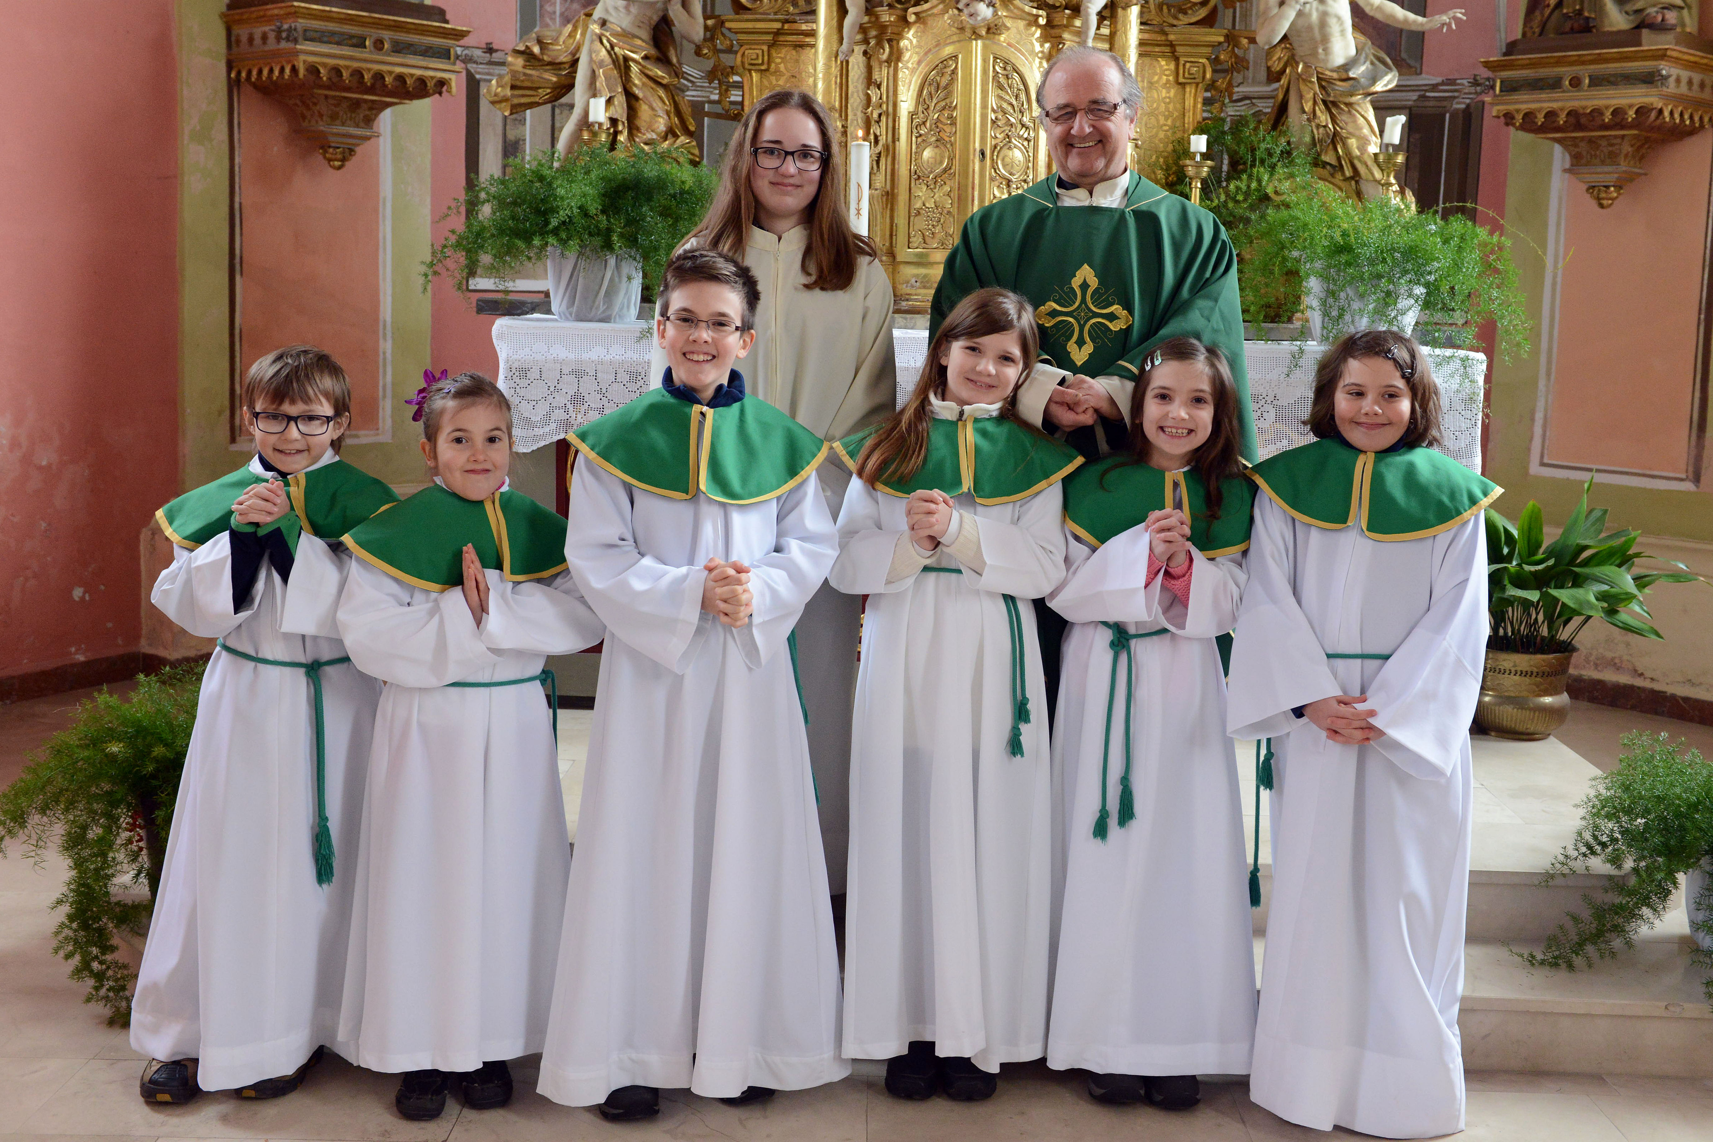

Na koncu velja še povabilo: starši in vsi člani župnije radi molite za naše male ‘*junake ljubezni do Boga’*.